**Le nappage pour cupcake**

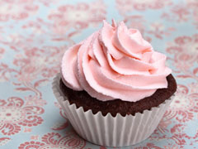**\***

**Ingrédients :**

* 250 g de fromage frais ( type Philadelphia),
* 100 g de sucre glace,
* 1 cuil. à soupe de crème liquide,
* 1 cuil. à café d'extrait de vanille,
* quelques gouttes de colorant alimentaire rose

**Préparation :**

Dans un saladier, mélanger la crème, le sucre glace, le fromage, l'extrait de vanille et le colorant alimentaire rose.

Verser le tout dans une poche à douille pour décorer les cupcakes cuits et bien froids.